安装说明：
- 存放路径
插件需要保存在没有中文和特殊符号的本地目录或者网络目录下，例如D:\DY_tool，\\10.22.134.144\share\DY_tool
- 系统权限
插件包的某些功能需要访问我的文档，maya安装目录，以读取配置信息，脚本等，随意建议用户拥有administrator管理员权限，以及本地所有盘符的完全控制权限，如果介于安全考虑不能开通管理员权限，至少应当拥有文档和maya目录的完全控制权限。
- 安装方法
以管理员权限打开maya，并将自动安装脚本拖入maya视窗
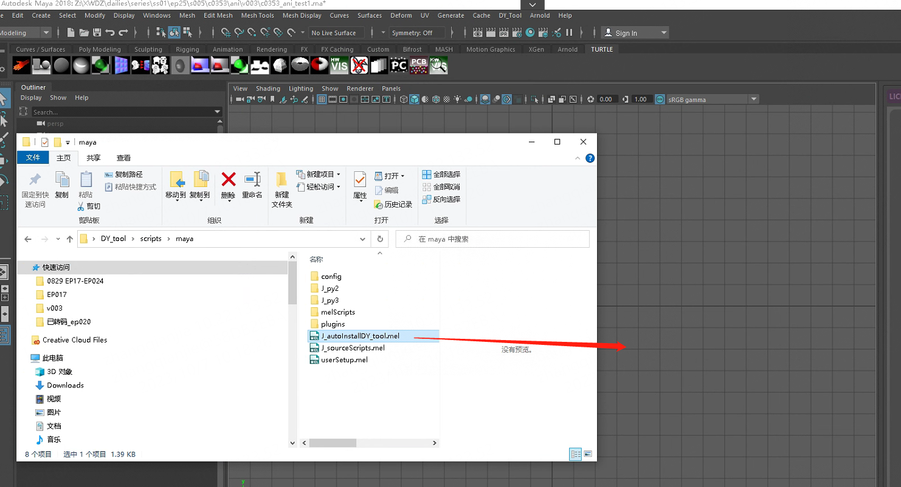
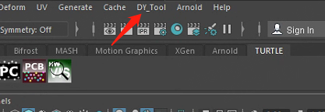
菜单栏上会出现插件对应菜单，既安装完成

